**Vianočná báseň**

**Bohatý stôl, výbornú rybu,   
sviatočná večera, nech nemá chybu.   
Záplavu darčekov, čo srdce pohladia,   
rodinu, priateľov, čo nikdy nezradia.   
K bohatstvu krôčik, k šťastiu malý krok,   
veselé Vianoce!**

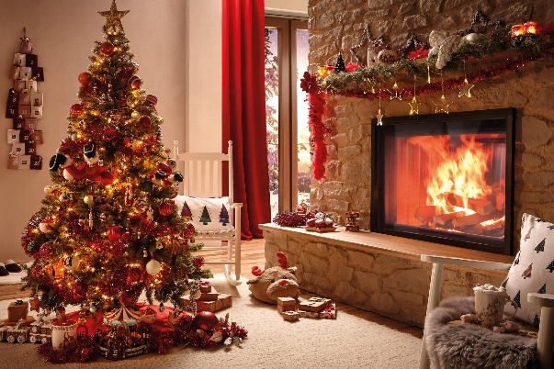**Blížia sa tie krásne chvíle vianočné,   
v láske, šťastí, harmónii prežite ich spoločne.   
Nie sú dôležité dary,   
ale v novom roku nech sa Vám darí,   
zdravie nech slúži k spokojnosti   
a dom aby ste mali plný hostí.**